
เรื่องที่ ๒ การเขียนสื่อสาร
แผนการจัดการเรียนรู้ที่ ๖ ประกาศ ๒

ชั้นประถมศึกษาปีที่ ๖ เวลา ๑ ชั่วโมง
หน่วยการเรียนรู้ที่ ๑๔
เขียนชำนาญ...งานสร้างสรรค์
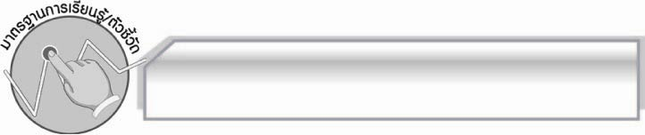
มาตรฐานการเรียนรู้/ตัวชี้วัด

มาตรฐานการเรียนรู้
มาตรฐาน ท ๒.๑ ใช้กระบวนการเขียนเขียนสื่อสาร เขียนเรียงความ ย่อความ และเขียนเรื่องราว
ในรูปแบบต่าง ๆ เขียนรายงานข้อมูลสารสนเทศและรายงานการศึกษาค้นคว้าอย่างมีประสิทธิภาพ
ตัวชี้วัด
ท ๒.๑ ป.๖/๒ เขียนสื่อสารโดยใช้คำได้ถูกต้อง ชัดเจน และเหมาะสม
ท ๒.๑ ป.๖/๙ มีมารยาทในการเขียน

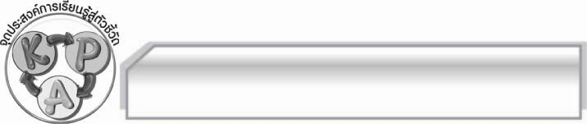
จุดประสงค์การเรียนรู้สู่ตัวชี้วัด

๑. อธิบายเกี่ยวกับการเขียนประกาศที่ดีได้ (K)
๒. เขียนประกาศได้ถูกต้อง เหมาะสม ตรงกับจุดประสงค์ (P)
๓. เห็นประโยชน์ของการเขียนประกาศได้เหมาะสม (A)

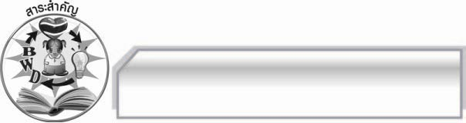
สาระสำคัญ

การเขียนประกาศทั้งที่เป็นทางการและไม่เป็นทางการล้วนมีจุดประสงค์เพื่อแจ้งข้อเท็จจริง
หรือความต้องการของบุคคลหรือหน่วยงานให้คนทั่วไปรับรู้ข้อมูลเหล่านั้นโดยทั่วกัน

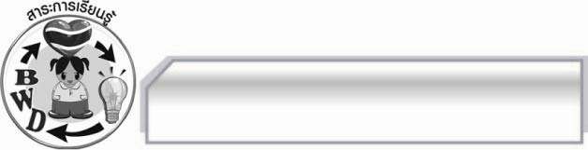
สาระการเรียนรู้

การเขียนประกาศ



สมรรถนะสำคัญของผู้เรียน

- ความสามารถในการสื่อสาร
- ทักษะการอ่าน
- ทักษะการเขียน
- ทักษะการฟัง การดู และการพูด
- ความสามารถในการคิด
- การให้เหตุผล
- การปฏิบัติ/การสาธิต
- การประยุกต์/การปรับปรุง
- การสรุปความรู้
- การประเมินค่า
- ความสามารถในการแก้ปัญหา
- ความสามารถในการใช้ทักษะชีวิต



คุณลักษณะอันพึงประสงค์

ใฝ่เรียนรู้
ตัวชี้วัดที่ ๔.๒ แสวงหาความรู้จากแหล่งเรียนรู้ต่าง ๆ ทั้งภายในและภายนอกโรงเรียนด้วยการ เลือกใช้สื่ออย่างเหมาะสม บันทึกความรู้ วิเคราะห์ สรุปเป็นองค์ความรู้ และ สามารถนำไปใช้ในชีวิตประจำวันได้


ชิ้นงานหรือภาระงาน (หลักฐาน ร่องรอยแสดงความรู้)

ชิ้นงาน เรื่อง การเขียนประกาศ

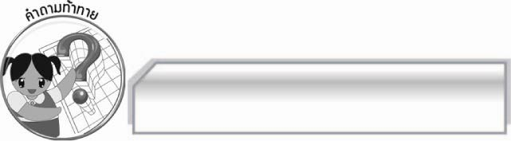
คำถามท้าทาย

การเขียนประกาศได้ถูกต้องและเหมาะสมมีประโยชน์อย่างไร


การจัดกิจกรรมการเรียนรู้

๑. ครูและนักเรียนร่วมกันแสดงความคิดเห็นเกี่ยวกับประสบการณ์การอ่านและเขียนประกาศของนักเรียนโดยครูใช้คำถาม ดังนี้
- นักเรียนเคยอ่านและเขียนประกาศหรือไม่ อย่างไร
- การเขียนประกาศของนักเรียนหรือของผู้ประกาศที่นักเรียนอ่านพบใช้คำได้ถูกต้อง ชัดเจนเหมาะสมหรือไม่
๒. ครูนำแถบข้อความต่อไปนี้มาติดไว้บนกระดาน แล้วให้นักเรียนอ่านจำนวน ๑ รอบ จากนั้น
ให้นักเรียนแบ่งกลุ่มออกเป็น ๖ กลุ่ม กลุ่มละเท่า ๆ กัน เพื่อทำชิ้นงานที่ ๙ เรื่อง การเขียนประกาศปฏิบัติตามขั้นตอนต่อไปนี้
ประกาศรับสมัครประธานนักเรียนนักเรียน

ประกาศรับสมัครสมาชิกชมรมรักษ์ไทย
ประกาศแจ้งของหาย

- ให้แต่ละกลุ่มส่งตัวแทนกลุ่มออกมาจับฉลากเพื่อเลือกหัวข้อในแถบข้อความ โดยจะได้แถบข้อความละ ๒ กลุ่ม
- ให้แต่ละกลุ่มร่วมกันเขียนประกาศตามหัวข้อในแถบข้อความ โดยกำหนดรายละเอียด
ให้ชัดเจน
- ให้แต่ละกลุ่มนำผลงานของกลุ่มตนเองมาเสนอให้ครูและเพื่อนกลุ่มอื่น ๆ ฟัง พร้อมทั้งตรวจสอบความเหมาะสม ถ้าพบข้อบกพร่องให้ร่วมกันเสนอแนวทางแก้ไขให้ดีขึ้น ถ้าทำได้ดี
ให้ร่วมกันกล่าวคำชมเชยทีละกลุ่มจนครบทุกกลุ่ม
๓. ครูคัดเลือกผลงานการเขียนประกาศของกลุ่มที่ทำได้ดีที่สุดมาเป็นตัวอย่างให้นักเรียนกลุ่มอื่น ๆ นำมาเป็นแบบอย่าง พร้อมทั้งอธิบายและแนะนำเกี่ยวกับการเขียนประกาศเพิ่มเติม เพื่อเป็นแนวทางให้นักเรียนนำไปปรับปรุงผลงานการเขียนประกาศของตนให้ดีขึ้น
๔. ให้นักเรียนและครูร่วมกันสรุปความรู้ดังนี้ การเขียนประกาศที่เป็นทางการและไม่เป็นทางการ ล้วนมีจุดประสงค์เพื่อแจ้งข้อเท็จจริง หรือความต้องการของบุคคลหรือหน่วยงานให้คนทั่วไปรับรู้ข้อมูลเหล่านั้นโดยทั่วกัน
๕. ให้นักเรียนร่วมกันแสดงความคิดเห็น โดยครูใช้คำถามท้าทาย ดังนี้
๏ การเขียนประกาศให้ถูกต้องและเหมาะสมมีประโยชน์อย่างไร


การจัดบรรยากาศเชิงบวก

ให้นักเรียนแสดงความคิดเห็นและร่วมกิจกรรมกลุ่มอย่างอิสระ ครูเป็นผู้แนะนำให้นักเรียนได้เกิดความคิด กระตุ้นให้นักเรียนมีความกระตือรือร้น


สื่อการเรียนรู้

๑. แถบข้อความ
๒. ฉลาก
๓. ชิ้นงาน

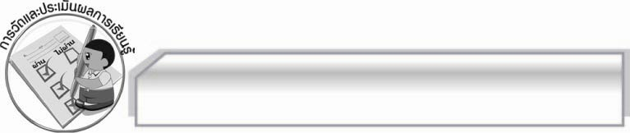
การวัดและประเมินผลการเรียนรู้

๑. วิธีการวัดและประเมินผล
๑.๑ สังเกตพฤติกรรมของนักเรียนในการเข้าร่วมกิจกรรม
๑.๒ สังเกตพฤติกรรมของนักเรียนในการเข้าร่วมกิจกรรมกลุ่ม
๑.๓ ตรวจชิ้นงานที่
๒. เครื่องมือ
๒.๑ แบบสังเกตพฤติกรรมการเข้าร่วมกิจกรรม
๒.๒ แบบสังเกตพฤติกรรมการเข้าร่วมกิจกรรมกลุ่ม
๓. เกณฑ์การประเมิน
๓.๑ การประเมินพฤติกรรมการเข้าร่วมกิจกรรม
ผ่านตั้งแต่ ๒ รายการ ถือว่า ผ่าน
ผ่าน ๑ รายการ ถือว่า ไม่ผ่าน
๓.๒ การประเมินพฤติกรรมการเข้าร่วมกิจกรรมกลุ่ม
คะแนน ๙ - ๑๐ ระดับ ดีมาก
คะแนน ๗ - ๘ ระดับ ดี
คะแนน ๕ - ๖ ระดับ พอใช้
คะแนน ๐ - ๔ ระดับ ควรปรับปรุง
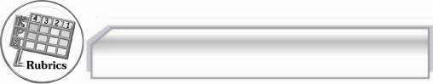
การประเมินผลตามสภาพจริง (Rubrics)

การประเมินใบงานนี้ให้ผู้สอนพิจารณาจากเกณฑ์การประเมินผลตามสภาพจริง (Rubrics)
เรื่อง การเขียนประกาศ
ระดับคะแนน  เกณฑ์การประเมิน | ๔ | ๓ | ๒ | ๑
การเขียนประกาศ | เขียนประกาศ  ได้ตรงตามจุดมุ่งหมาย  ระบุรายละเอียด  ครบถ้วน ชัดเจน  ใช้ภาษากระชับ  เข้าใจง่าย | เขียนประกาศ  ได้ตรงตามจุดมุ่งหมาย  ระบุรายละเอียด  ครบถ้วน  แต่บางส่วน  ยังม่ชัดเจน  ใช้ภาษาเข้าใจง่าย  แต่เขียน  ไม่กระชับ | เขียนประกาศ  ได้ตรงตาม  จุดมุ่งหมาย  แต่ระบุรายละเอียด  ไม่ครบถ้วน  ใช้ภาษาเข้าใจง่าย  แต่เขียนไม่กระชับ | เขียนประกาศ  ได้ตรงตาม  จุดมุ่งหมาย  แต่เขียนเพียง  สั้น ๆ ไม่มี  รายละเอียด  ที่สำคัญ

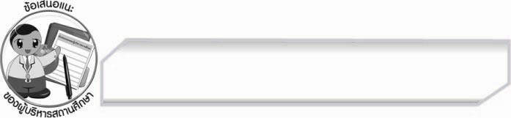
ข้อเสนอแนะของผู้บริหารสถานศึกษา
______________________________________________________________________________
______________________________________________________________________________
______________________________________________________________________________
______________________________________________________________________________
______________________________________________________________________________
______________________________________________________________________________
______________________________________________________________________________
______________________________________________________________________________
______________________________________________________________________________
______________________________________________________________________________
______________________________________________________________________________
______________________________________________________________________________
______________________________________________________________________________
______________________________________________________________________________
______________________________________________________________________________
______________________________________________________________________________
______________________________________________________________________________
______________________________________________________________________________
______________________________________________________________________________
______________________________________________________________________________
______________________________________________________________________________
______________________________________________________________________________
______________________________________________________________________________
______________________________________________________________________________

ลงชื่อ_________________________ (ผู้บริหารสถานศึกษา)
(_________________________)
________/________/________


บันทึกหลังการสอน

ผลการจัดการเรียนการสอน

______________________________________________________________________________
______________________________________________________________________________
______________________________________________________________________________
______________________________________________________________________________
______________________________________________________________________________
______________________________________________________________________________

ปัญหา / อุปสรรค

______________________________________________________________________________
______________________________________________________________________________
______________________________________________________________________________
______________________________________________________________________________
______________________________________________________________________________
______________________________________________________________________________

แนวทางแก้ไข

______________________________________________________________________________
______________________________________________________________________________
______________________________________________________________________________
______________________________________________________________________________
______________________________________________________________________________
______________________________________________________________________________

ลงชื่อ_________________________ (ผู้บันทึก)
(_________________________)
________/________/________

